Подключение торгового терминала NEXT к резервной торговой системе.

- Для подключения терминала к резервной системе, необходимо запустить терминал NEXT и ввести свои идентификационные данные (рис.1).
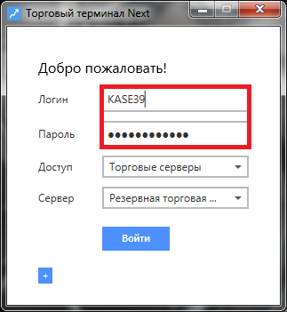
Рисунок 1 - Ввод идентификационных данных

- Далее в поле "Доступ" необходимо выбрать "Торговые серверы" (рис.2).
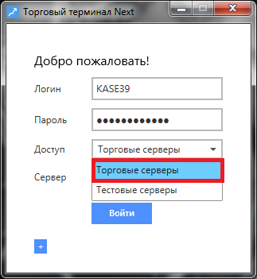
Рисунок 2 - Выбор доступа

- В поле "Сервер" необходимо выбрать "Резервная торговая система. Валюта. Интернет. Резервный центр биржи" (рис.3).

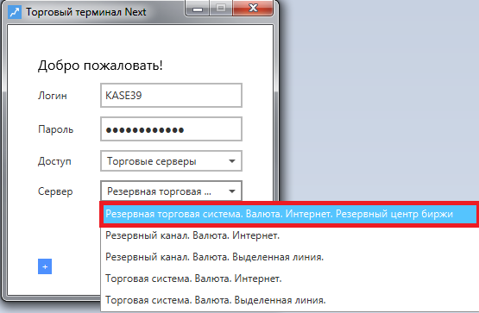

Рисунок 3 - Выбор сервера

- После необходимой настройки, кликнуть по кнопке "Войти" (рис.4).

